МИНОБРНАУКИ РОССИИ
Санкт-Петербургский государственный
электротехнический университет
«ЛЭТИ» им. В.И. Ульянова (Ленина)
Кафедра МО ЭВМ

отчет
по лабораторной работе №5
по дисциплине «Операционные системы»
Тема: «Сопряжение стандартного и пользовательского обработчиков прерываний»

Студент гр. 6381 |  | Калашников М.А.
Преподаватель |  | Губкин А.Ф.

Санкт-Петербург
2018
Постановка задачи.
Исследование возможности встраивания пользовательского обработчика прерываний в стандартный обработчик от клавиатуры.

Описание функций:
PRINT | Вызывает прерывание печати строки
ROUT | Пользовательский обработчик прерывания 09h, который при нажатии SHIFT+<Буква> выводит ‘*’, в ином случае вызывается стандартный обработчик прерывания
CHECK_INT | Функция, устанавливающее пользовательский обработчик прерывания, если сигнатуры не совпали, и печатающее сообщение о том, что прерывание уже установлено, если сигнатуры совпали. Если программа была запущена с ключом /un и сигнатуры функций прерываний совпадали, вызывает функцию DEL_INT
SET_INT | Функция установки пользовательской функции прерывания
DEL_INT | Функция удаления пользовательского прерывания

Описание структур данных:
STR_INT_IS_ALR_LOADED | Строка, информирующая, что пользовательское прерывание уже установлено
STR_INT_IS_UNLOADED | Строка, информирующая, что пользовательское прерывание было успешно выгружено
STR_INT_IS_LOADED | Строка, информирующая, что пользовательское прерывание было успешно загружено
STR_SIGNATURE | Строка, для проверки, установлено ли пользовательское прерывание с вектором 09h

Последовательность действий, выполняемых утилитой:
- Проверяется, установлено ли пользовательское прерывание с вектором 09h с помощью сигнатуры.
- Если не установлено, то устанавливается резидентная функция для обработки прерывания и осуществляется выход в DOS с помощью функции 31h прерывания 21h, оставляющей программу прерывания резидентной.
- Если установлено, то выводится соответствующее сообщение и осуществляется выход в DOS.
- Если установлено и программа запущена с ключом /un, то прерывание выгружается из памяти, выводится соответствующее сообщение и осуществляется выход в DOS.

Тестирование:
Шаг 2:
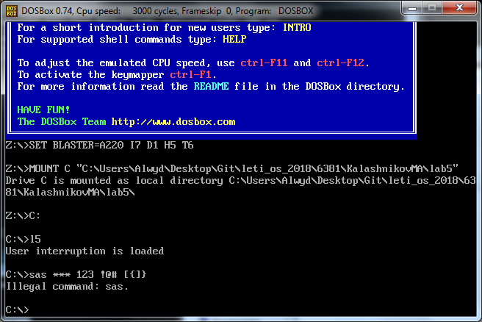
Рис. 1 Запуск программы и ввод строки «sas SAS 123 !@# [{]}»
Шаг 3:
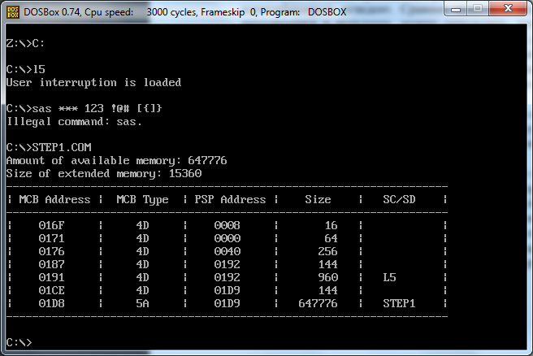
Рис. 2 Вывод информации о MCB блоках

Шаг 4:
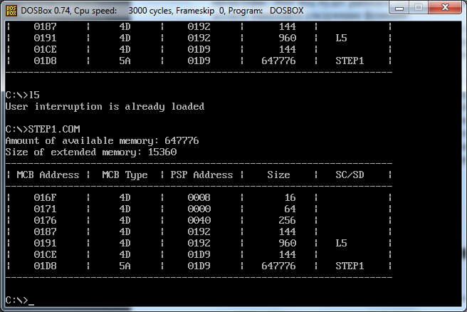
Рис. 3 Повторный запуск программы и вывод информации о MCB блоках
Шаг 5:
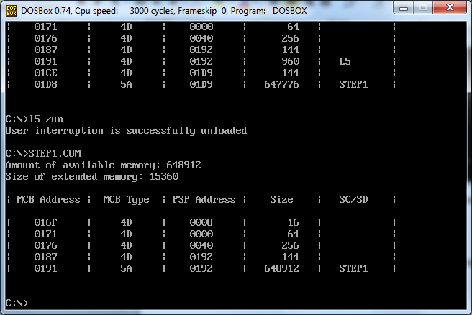
Рис. 4 Запуск программы с ключом /un и вывод информации о MCB блоках

Заключение.
В процессе выполнения данной лабораторной работы была исследована возможность встраивания пользовательского обработчика прерываний в стандартный обработчик от клавиатуры.

Ответы на контрольные вопросы.
Какого типа прерывания использовались в работе?
В работе использовались аппаратные(прерывания от контроллера клавиатуры при нажатии клавиш) и программные прерывания.
Чем отличается скан-код от кода ASCII?
Скан-код даёт знать, какая клавиша была нажата, а код ASCII – числовое представление какого-либо символа.
Приложение А. Код «l5.asm»
ISTACK SEGMENT STACK
dw 100h dup (?)
ISTACK ENDS

CODE SEGMENT
ASSUME CS:CODE, DS:DATA, ES:DATA, SS:STACK
START: JMP BEGIN

ROUT PROC FAR
jmp INT_CODE
KEEP_IP DW 0
KEEP_CS DW 0
KEEP_PSP DW 0
COUNT DB 0
KEEP_SS DW 0
KEEP_SP DW 0
KEEP_AX DW 0
SIGNATURE db 'ANIME_LOVER_FOREVER$'

INT_CODE:

mov CS:KEEP_AX, ax
mov CS:KEEP_SS, ss
mov CS:KEEP_SP, sp
mov ax, ISTACK
mov ss, ax
mov sp, 100h
push dx
push ds
push es

mov ax,0040h
mov es,ax
mov al,es:[17h]
and al,00000011b
jz ROUT_STNDRD

in al,60h

cmp al,16
jl ROUT_STNDRD
cmp al, 26
jl ROUT_USER

cmp al,30
jl ROUT_STNDRD
cmp al, 39
jl ROUT_USER

cmp al,44
jl ROUT_STNDRD
cmp al, 51
jl ROUT_USER

ROUT_STNDRD:

pop es
pop ds
pop dx
mov ax, CS:KEEP_AX
mov sp, CS:KEEP_SP
mov ss, CS:KEEP_SS
jmp dword ptr CS:KEEP_IP

ROUT_USER:
push ax
in al, 61h ;взять значение порта управления клавиатурой
mov ah, al ; сохранить его
or al, 80h ;установить бит разрешения для клавиатуры
out 61h, al ; и вывести его в управляющий порт
xchg ah, al ;извлечь исходное значение порта
out 61h, al ;и записать его обратно
mov al, 20h ;послать сигнал "конец прерывания"
out 20h, al ; контроллеру прерываний 8259
pop ax

ROUT_PUSH_TO_BUFF:

mov ah, 05h
mov cl, '*'
mov ch, 00h
int 16h
or al,al
jz ROUT_END

CLI
mov ax,es:[1Ah]
mov es:[1Ch],ax ; Помещаем адрес начала буфера в адрес конца
STI
jmp ROUT_PUSH_TO_BUFF

ROUT_END:
pop es
pop ds
pop dx
mov ax, CS:KEEP_AX
mov al,20h
out 20h,al
mov sp, CS:KEEP_SP
mov ss, CS:KEEP_SS
iret
ROUT ENDP
LAST_BYTE:

CHECK_INT PROC
mov ah,35h
mov al,09h
int 21h

mov si, offset SIGNATURE
sub si, offset ROUT
mov di, offset STR_SIGNATURE
mov cx, 19 ; len of SIGNATURE

label_rabel:
mov ah, [di]
cmp ah, es:[bx+si]
jne LABEL_INT_IS_NOT_LOADED
inc di
inc si
loop label_rabel

jmp LABEL_INT_IS_LOADED

LABEL_INT_IS_NOT_LOADED:

lea dx, STR_INT_IS_LOADED
call PRINT

call SET_INT

mov dx,offset LAST_BYTE
mov cl,4
shr dx,cl
inc dx
add dx,CODE
sub dx,KEEP_PSP

xor al,al
mov ah,31h
int 21h

LABEL_INT_IS_LOADED:
push es
push bx
mov bx,KEEP_PSP
mov es,bx

cmp byte ptr es:[82h],'/'
jne CI_DONT_DELETE
cmp byte ptr es:[83h],'u'
jne CI_DONT_DELETE
cmp byte ptr es:[84h],'n'
je CI_DELETE

CI_DONT_DELETE:
pop bx
pop es
mov dx,offset STR_INT_IS_ALR_LOADED
call PRINT

ret

CI_DELETE:
pop bx
pop es
call DEL_INT

mov dx,offset STR_INT_IS_UNLOADED
call PRINT

ret
CHECK_INT ENDP

DEL_INT PROC
push ds
CLI
mov dx,ES:[BX+3] ; IP
mov ax,ES:[BX+5] ; CS
mov ds,ax
mov ax,2509h
int 21h

push es
mov ax,ES:[BX+7] ; PSP
mov es,ax
mov es,es:[2Ch]
mov ah,49h
int 21h

pop es
mov es,ES:[BX+7] ; PSP
mov ah, 49h
int 21h
STI
pop ds

ret
DEL_INT ENDP

SET_INT PROC
push ds
mov ah,35h
mov al,09h
int 21h
mov KEEP_IP,bx
mov KEEP_CS,es

mov dx,offset ROUT
mov ax,seg ROUT
mov ds,ax
mov ah,25h
mov al,09h
int 21h
pop ds

ret
SET_INT ENDP

PRINT PROC near
push ax
mov al,00h
mov AH,09h
int 21h
pop ax
ret
PRINT ENDP

BEGIN:
mov ax,data
mov ds,ax
mov KEEP_PSP,es

call CHECK_INT

mov AX,4C00h
int 21H

CODE ENDS

STACK SEGMENT STACK
dw 100h dup (?)
STACK ENDS

DATA SEGMENT
STR_SIGNATURE DB 'ANIME_LOVER_FOREVER$'
STR_INT_IS_ALR_LOADED DB 'User interruption is already loaded',0DH,0AH,'$'
STR_INT_IS_UNLOADED DB 'User interruption is successfully unloaded',0DH,0AH,'$'
STR_INT_IS_LOADED DB 'User interruption is loaded',0DH,0AH,'$'
DATA ENDS

END START

